הליך בדיקה חשמלית
- הוספת כבל בדיקה חדש
  - פותחים את התוכנה Braids-Manager.exe
  - לוחצים 1 להוספת צמה חדשה
  - מכניסים כמות מחברים של מכונה (כל מחבר לוקח 50 נקודות, אז כדי לתפוס 50 נקודות הכניסו 1)
  - מכניסים כמות סנפים
  - עבור כל סנף מכניסים את המידע הבא:
    - מק"ט מחבר
    - מק"ט מחבר (פלקס)
    - סוג פינים (PIN / SOCKET / BOTH)
  - התוכנה תפתח את כל המדבקות הדרושות
  - הדפיסו את המדבקות והדביקו אותן על הצמה באופן המתואר באיור הבא
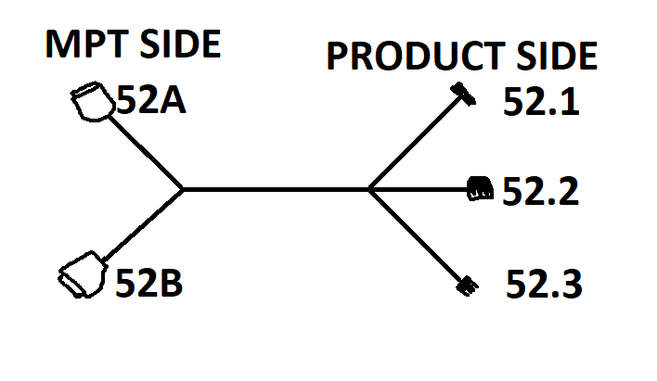
  - חיזרו לתוכנה ולחצו ENTER לאשר שהמדבקות הודפסו
  - עכשיו התוכנה תפתח קובץ מפה עבור הצמה
  - מילאו את הפרטים החסרים במפה באופן ידני
    - BRAID מספר סנף (1, 2, 3...)
    - PIN שם פין (1,2,3, A, B, C, BODY, או כל שם אחר הרשום על המחבר. יש להוסיף קו תחתון לפני אות קטנה a_)
    - שאר השדות ממולאים אוטומטית לא לגעת בהם
  - חיזרו לתוכנה ולחצו ENTER לאשר שהמפה מוכנה
  - התוכנה תעדכן את הטבלה והתהליך גמור

- יצירת תוכנת בדיקה חדשה
  - פותחים את התוכנה MPT-Manager.exe
  - לוחצים 1 להוספת תוכנה חדשה
  - מכניסים מק"ט מוצר
  - מכניסים תיאור מוצר
  - מכניסים מספר שרטוט / טבלה / או כל מסמך אחר לפיו אנחנו עומדים לבנות את התוכנה
  - מכניסים את הרוויזיה של המסמך
  - התוכנה יוצרת 5 קבצים שיש למלא באופן ידני. להלן תיאור הקבצים
    - רשימת קווים netlist.csv. לטבלה זו 3 שדות:
      - CONNAME – השם של המחבר כפי שהוא מופיע בשרטוט
      - PINNAME – השם של הפין (1,2,3, A, B, C, BODY, או כל שם אחר הרשום על המחבר. יש להוסיף קו תחתון לפני אות קטנה a_)
      - NETNUM – מספר הקו אליו הפין משתייך
    - רשימת שמות הקווים netnames.csv. לטבלה זו 2 שדות
      - NETNUM – המספר של הקו
      - NETNAME – השם של הקו
    - סנפים של כבל בדיקה למוצר testcables_to_product.csv. לטבלה זו 2 שדות:
      - TESTCABLE – מספר סנף של כבל בדיקה (במידה וחסר להשאיר ריק)
      - PRODUCT – שם המחבר של המוצר כפי שהוא מופיע בטבלה netlist.csv
      - PLUG_PN – המק"ט של המחבר כפי שהוא מופיע ב-BOM
    - מחברים של כבל בדיקה לשקעים של מכונת MPT. שם הטבלה testcables_to_outlets.csv ולה 2 שדות:
      - TESTCABLE – מספר כבל בדיקה (ללא אותיות A B C) (במידה וחסר כבל בדיקה להשאיר קובץ זה ריק כפי שהתוכנה יצרה אותו)
      - OUTLET – לאיזה שקע הוא מתחבר (A1, B1, C1…)
    - קובץ טקסט script.txt המתאר אילו פעולות על המבדק יש לבצע. ראה רשימת פקודות וכיצד להשתמש בהם
  - בסיום המילוי של כל הקבצים יש לחזור לתוכנה וללחוץ על ENTER
  - התוכנה תייצר 3 קבצים
    - קובץ CSV רשימת קווים
    - קובץ TXT של תוכנת הבדיקה
    - קובץ HTML שמציג אילו מחברים לאן לחבר
  - התוכנה תעדכן את הטבלה והתהליך גמור
  - במידה וחסרים מחברים נגדיים התוכנה תרשום אותם בטבלה נפרדת של מחברים חסרים

- בדיקת צמה במבדק
  - פותחים תוכנה MPT.exe
  - מכניסים סיסמא במידת הצורך
  - לוחצים על F3 כדי לפתוח מסך מבדק
  - בוחרים ב-V את הפונקציות
  - לוחצים על פתח
  - בוחרים בתוכנה הרצויה

- הוספת תוכנה חדשה לרשימת התוכנות הקיימות

